关于组织申报2021年度李时珍医药创新奖的通知
各科室：
根据中会科技发〔2020〕10号文件，22021年度李时珍医药创新奖推荐工作已启动，现将有关事宜通知如下：
一、候选人条件
候选人除应具备热爱祖国，热爱中医药事业，学风正派，医德高尚的基本条件外，同时必须符合以下条件中的至少一项：
（一）在中医药基础研究和应用基础研究中阐明生命现象、特征和规律，获得重大科学发现。
（二）运用科学技术知识研发出中医药新产品、新工艺、新材料等重大技术发明。
（三）应用先进科学技术方法，在疾病防治等方面做出突出贡献。
二、推荐渠道
（一）单位推荐
1.各省级、计划单列市中医药学会；
2.解放军中医药学会；
3.国家卫生健康委员会、国家中医药管理局等有关部委局直属单位；
4.中国针灸学会、中国中西医结合学会、中国民族医药学会、中国中药协会等相关全国性学会。
每个推荐单位限推荐1位候选人。
（二）院士推荐
中国科学院、中国工程院院士3人（含3人）以上可共同推荐本学科领域的候选人1名。
特别说明：本年度李时珍医药创新奖须进行网络推荐，系统网址http://www.cacm.org.cn/saes-index/，或登录学会官网（www.cacm.org.cn）点击系统入口。江西省中医药学会确定推荐项目后,会登录评审系统向申报人发送身份验证码（一般会以手机短信的方式发送，故项目负责人联系方式请留手机号），并对申报材料进行审核；院士推荐人选用户名和密码请与中华中医药学会科技评审部联系。
三、材料要求
“书面材料”指：（1）推荐单位（推荐院士）出具的推荐函原件1份，内容应包括推荐人选如何产生、公示情况等；（2）系统导出推荐书原始件1套，推荐书主件与附件装订成册；（3）《接受奖励确认书》原件1份。
四、注意事项
（一）推荐人选同年不得作为项目第一完成人申报中华中医药学会科学技术奖；
（二）往届获奖者不重复授奖；
（三）推荐人选应在本地区、本部门范围内进行公示，并责成所在单位进行公示；
（四）如有意向申报者，请于2021年1月25日前将拟申报候选人名单报送科研科，并于2021年2月5日前将申请材料电子稿发至科研处（纸质版视情况另行通知）。江西省中医药学会将提前对拟申报候选人组织专家评审，以确定最终推荐候选人。
经省中医药学会获准推荐的候选人需在2021年2月24日前完成系统填报，书面材料经省中医药学会推荐盖章后于2021年2月26日报送至中华中医药学会。逾期不予受理。
五、联系方式
联系人：曾娟
联系电话：86360223
邮箱：zyykyk@126.com
系统技术支持：周莉莉 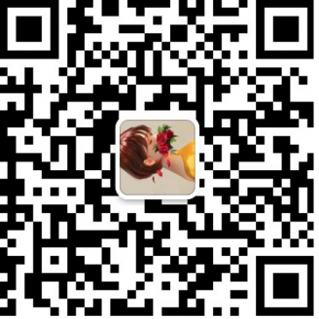（微信扫描二维）
姜海洋 18910947296

附件：1.《李时珍医药创新奖奖励办法》
2.《李时珍医药创新奖推荐书》
3.《接受奖励确认书》

科研科
2021年1月20日

